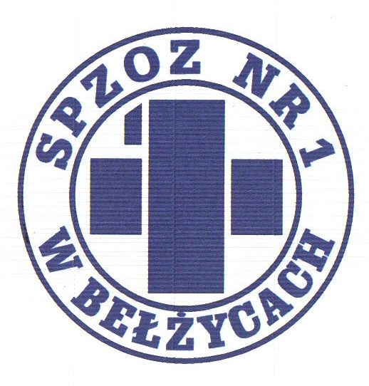
SAMODZIELNY PUBLICZNY ZAKŁAD OPIEKI ZDROWOTNEJ NR 1
W BEŁŻYCACH

24-200 Bełżyce, ul. Przemysłowa 44

NIP: 713-28-46-648, Regon: 432710721, Numer KRS: 0000208113
Bank Spółdzielczy w Nałęczowie, Filia w Bełżycach 96 8733 0009 0015 3113 2000 0010

Bełżyce, dn. 11.07.2023r.

Numer postępowania: ZP/D-SJ/23/2023
Tryb: Podstawowy art. 275 pkt. 1 ustawy Pzp

Dotyczy postępowania pn.: „Dostawa sprzętu medycznego jednorazowego użytku, materiałów diagnostycznych, medycznych oraz odzieży ochronnej, bielizny i pościeli jednorazowej”.

Zamawiający działając w oparciu o art. 286 ust. 1 ustawy z dnia 11 września 2019 r. - Prawo zamówień publicznych (Dz. U. z 2022 r., poz. 1710 ze zm.) zawiadamia o zmianie treści SWZ.
Zmiana nastąpiła w Załączniku nr 1 do SWZ – Opis przedmiotu zamówienia:

- Zadanie nr 2 – pozycja 2

BYŁO: 500 szt.

JEST: 50 szt.

Zamawiający odpowiednio załączył aktualny dokument tj.: Załącznik nr 1 do SWZ – Opis przedmiotu zamówienia.

Zamawiający informuje, że niniejsze zmiany treści SWZ stają się integralną częścią Specyfikacji Warunków Zamówienia i są wiążące przy składaniu ofert.

